附件2：

广西建设职业技术学院2022年度公开招聘非实名

控制数人员招聘系统填报流程

招聘系统访问及注册登录

系统访问
浏览器中输入http://zp.gxjsxy.cn/， 即可进入招聘系统个人端。

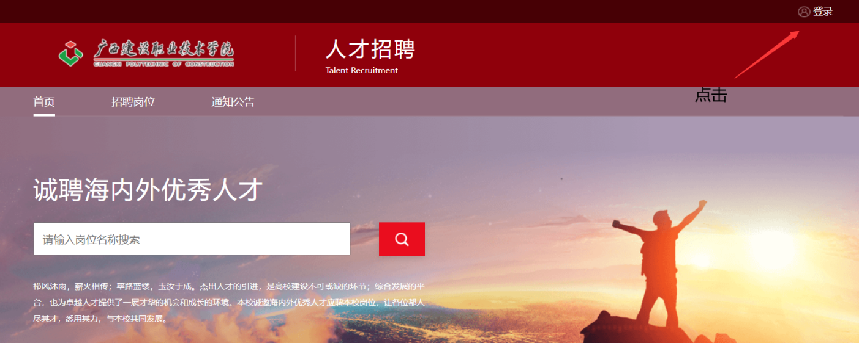

进行注册
进入系统后，点击右上角登录按钮进行登录注册。
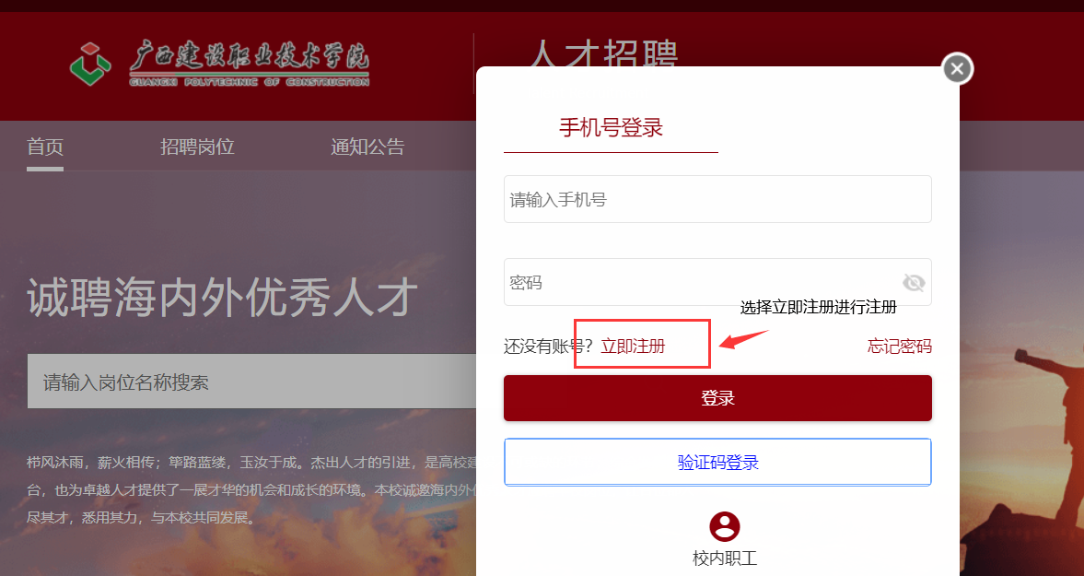

岗位申报
2.1 在通知公告中选择“广西建设职业技术学院2022年度公开招聘非实名控制数人员公告”
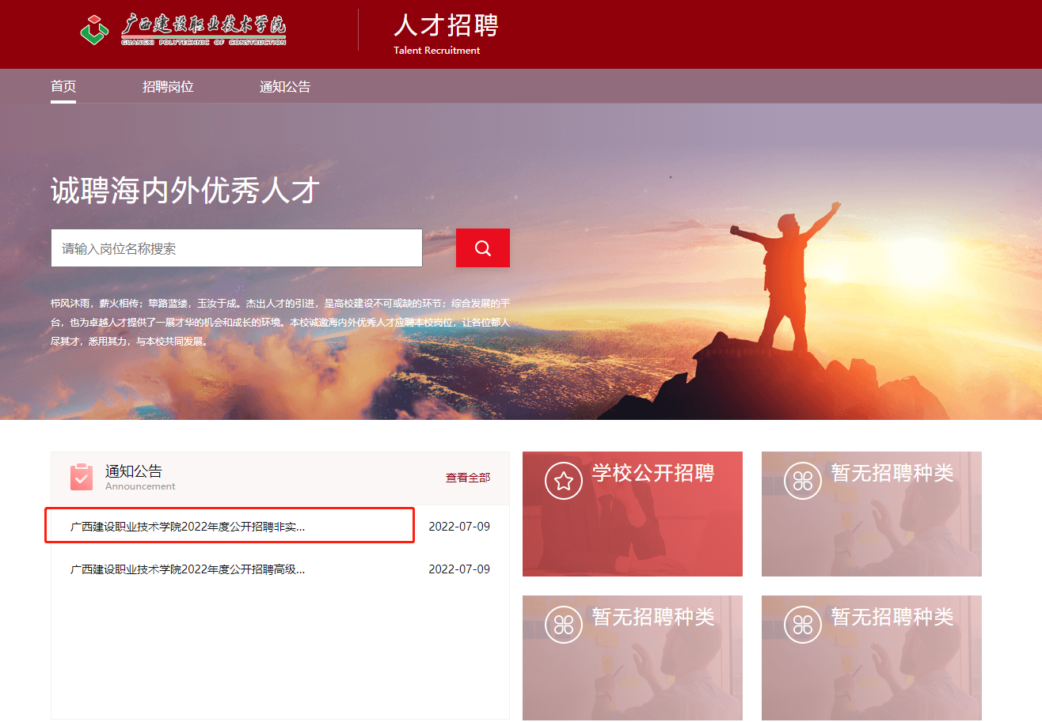
2.2 在页面底部，通过应聘报名入口开始报名
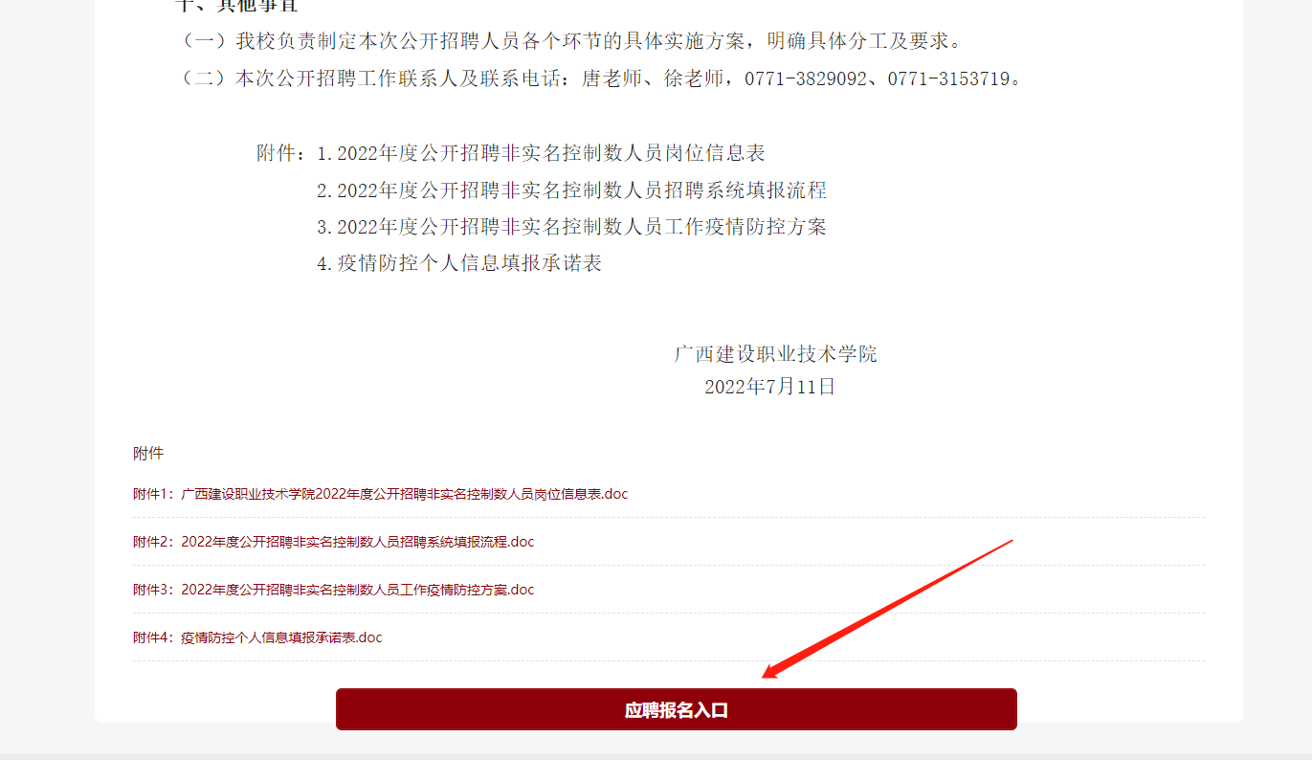
2.3 选择招聘计划中的“广西建设职业技术学院2022年度公开招聘非实名控制数人员”-选择应聘岗位-立即申请
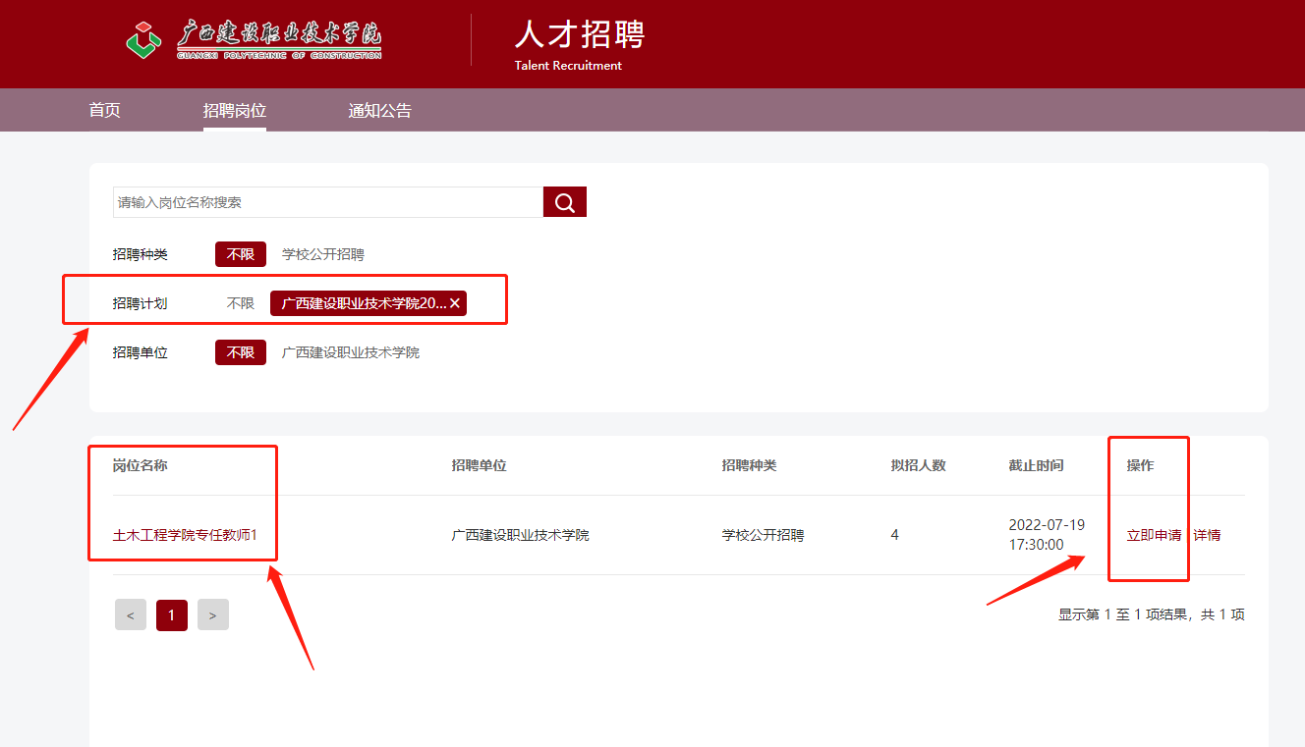

2.4 如实填写个人简历信息等，核实无误后，上传头像证件照照片，扫码手写签字确认后提交

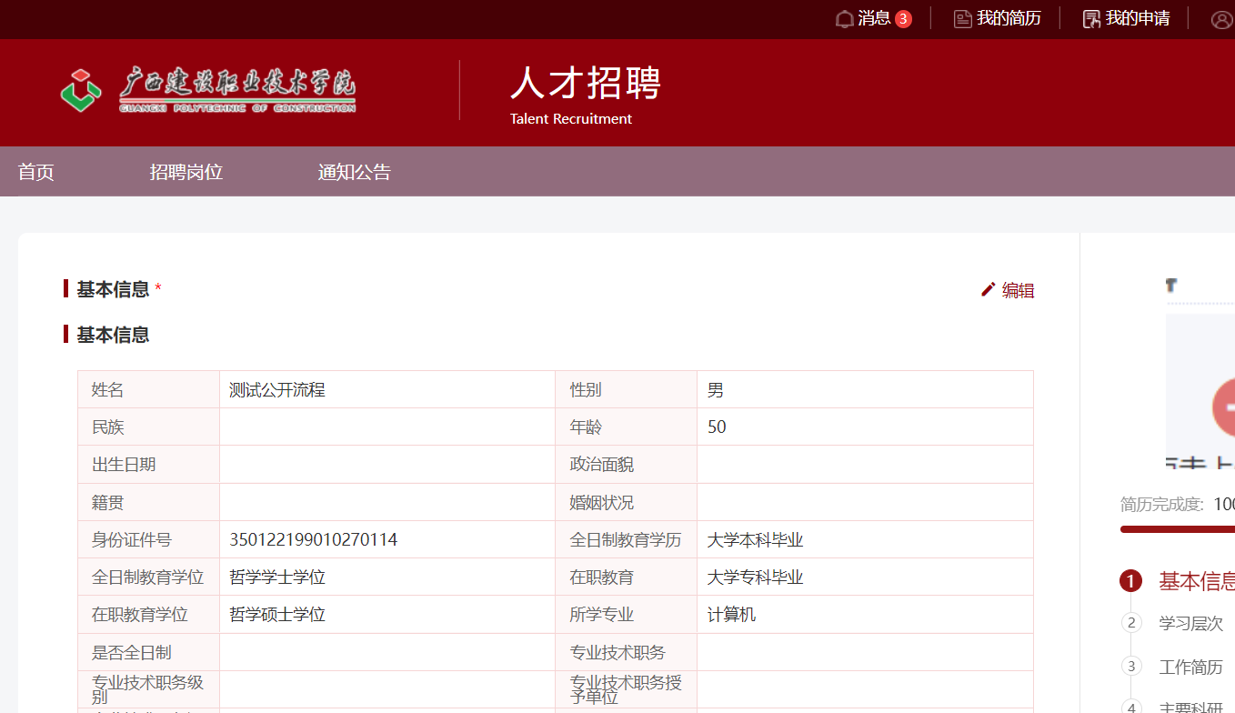

我的申请
点击我的申请进入如下页面，可以查询当前岗位申请的情况。
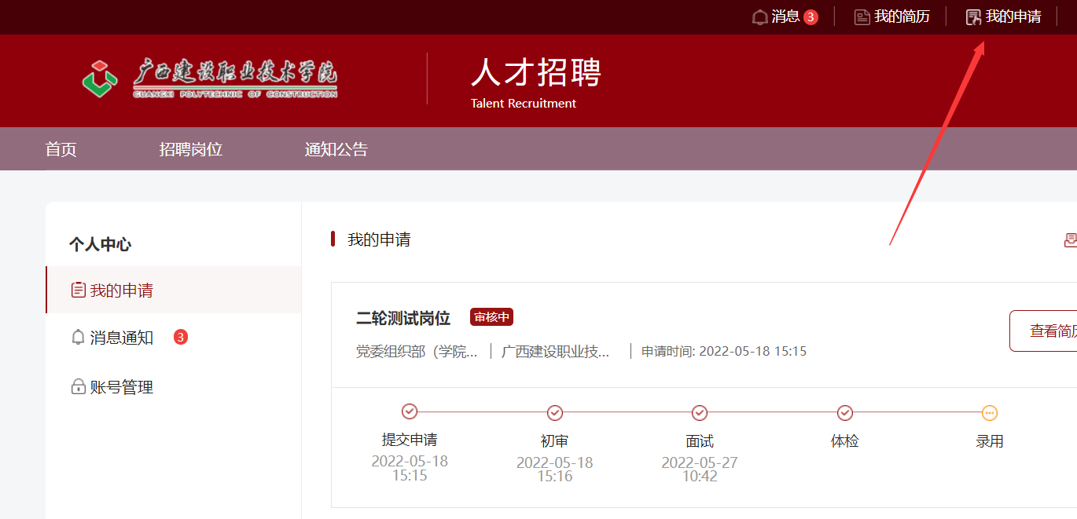

消息通知
查看招聘各个环节的反馈信息，包括确认参加考试的通知、准考证打印的通知等。
